ОТЧЕТ ПО КУРСОВОМУ ПРОЕКТУ

**Реализация управления цветом RGB-светодиода с использованием инкрементного датчика и ШИМ**

1. Поставленная задача 4

Входные данные: 4

Выходные данные: 4

2. Алгоритмы решения поставленной задачи 5

3. Аппаратные средства 11

Компоненты 11

Схема подключения 11

Обоснование выбора 11

Собранное устройство 12

4. Использование микроконтроллера 13

Используемые выводы 13

Периферийные модули 13

Расчет параметров ШИМ 13

5. Общие сведения о программе 14

Функциональное назначение 14

Аппаратное обеспечение 14

6. Структура программного обеспечения 15

7. Структура данных 16

Используемые регистры 16

Организация памяти 16

Выходные сигналы 16

8. Методика и результаты тестирования 17

Методика тестирования 17

Фото во время тестирования 17

Результаты 21

9. Исходный код 22

Исходный код на Ассемблере 22

Список использованной литературы 23

ПРИЛОЖЕНИЕ А 24

# 1. Поставленная задача

Разработать систему управления цветом RGB-светодиода с использованием:

* инкрементного датчика (энкодера) для выбора цвета и интенсивности;
* широтно-импульсной модуляции (ШИМ) для управления яркостью каналов;
* прерываний для обработки сигналов энкодера и генерации ШИМ.

Важным уточнением является программирование микроконтроллера AVR используя язык программирования Ассемблер.

## Входные данные:

* сигналы с инкрементного датчика (фаза A, фаза B);
* тактовая частота микроконтроллера 16 МГц.

## Выходные данные:

* ШИМ сигналы для трёх каналов RGB-светодиода;
* динамическое изменение цвета в реальном времени.

# 2. Алгоритмы решения поставленной задачи

Основные алгоритмы:

* обработка прерываний от энкодера с определением направления вращения;
* преобразование положения энкодера в значения ШИМ для каналов R, G, B;
* функция имитации работы;
* функция ожидания (простоя).

Блок-схемы алгоритмов будeт представлены ниже. Каждый из алгоритмов описан без адаптации к реализации на языке Ассемблер, то есть алгоритм универсален и описывает общее решение поставленной задачи.

В обрабоке сигналов с энкодера использовался код Грея, позволяет с минимальным количеством действий определить направление движения энкодера по сигналам с его каналов. На рисунке 1 представлена блок-схема алгоритма отбработки значений с энкодера.

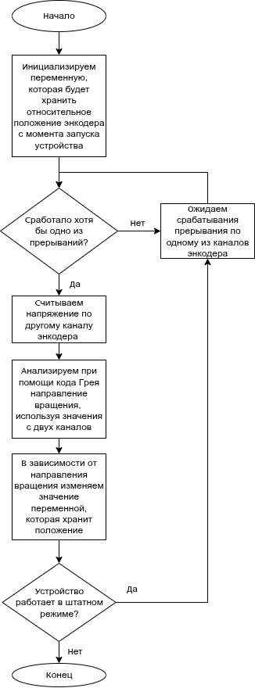

Рискнок 1 - блок-схема алгоритма отбработки значений с энкодера.

На рисунке 2 представленна диаграмма состояний, которая описывает обработку сигналов с энкодера.

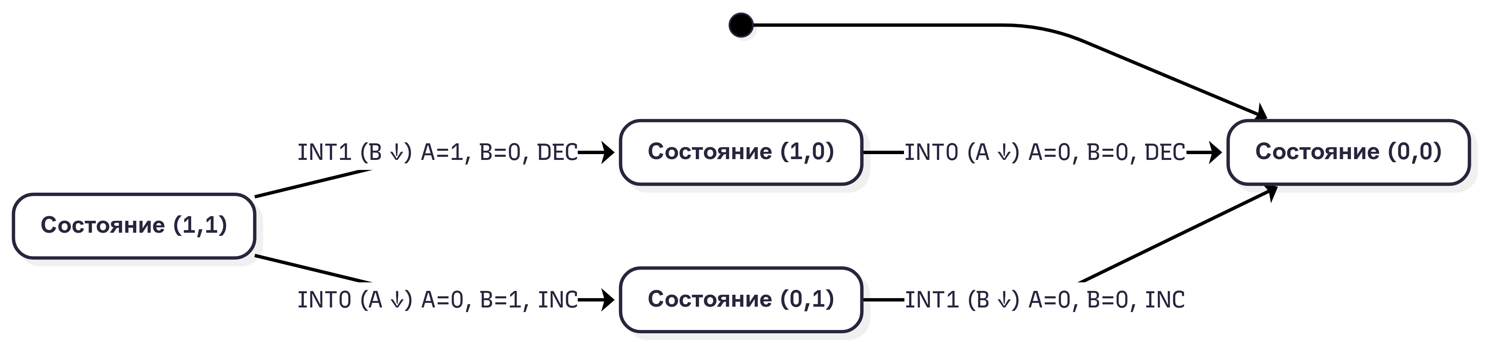

Рисунок 2 - диаграмма состояний обработки сигналов с энкодера.

В качествве проверки можно рассмотреть следущий пример вращения по часовой:

(0,0) -> (1,0) [Не обрабатывается] ->

(1,0) -> (1,1) [Не обрабатывается] ->

(1,1) --INT0--> (0,1) [INC] ->

(0,1) --INT1--> (0,0) [INC]

На рисунке 3 представлена блок-схема алгоритма отбработки сигналов с энкодера. В блоке «Вычисление...» подразумевается какие-то математические функции, которые на вход получают текущее положение энкодера и выдают на выходе значения для одного из каналов. Математическая функция может быть любой для каждого из каналов. В моей реализации использовались следущие формулы

,

,

,

где R, G, B - значения коэффицинета заполнения (от 0 до 255) ШИМ для соответствующего канала, C - значение счётчика, который оценивает положение энкодера.

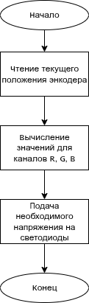

Рисунок 3 - блок-схема алгоритма отбработки изменения состояния светодиода.

Функция иммитации работы является индикатором того, что устройство функционирует в штатном режиме и предоставляет некоторую вариативность для последующего использования данного проекта. Решение, реализованное через прерывания, позволяет не тратить ресурсы микроконтроллера на функции постоянного опроса датчиков, а реагировать по факту совершения, что является хорошей оптимизацией занимаемого процессорного времени, которое тратися основной программой в 1 итерации. В моей реализации основной программой является изменение состояния встроенного в плату контроллера светодиода, ожидание (простой), именение состояния вновь, ожидание (простой). Более наглядно алгоритм основной работы микроконтроллера представлен на рисунке 4.

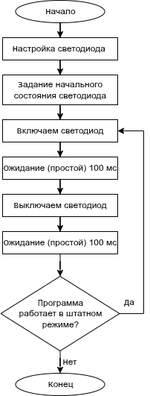

Рисунок 4 - блок-схема функции имитации работы.

Функция ожидания позволяет микроконтроллеру «подождать» некоторое время. То есть зафиксировать своё состояние и не изменять его некоторое время. В самой простой реализации это счётчик, который считает до определённого числа, а потом продолжает выполнять основную программу. Блок-схема функции ожидания представлена на рисунке 5.

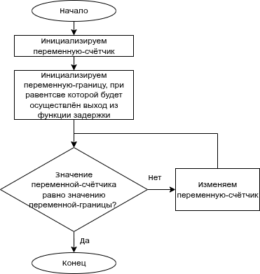

Рисунок 5 - блок-схема функции ожидания.

# 3. Аппаратные средства

## Компоненты

1. микроконтроллер: ATmega328P;
2. модуль RGB-светодиода HW-479: общий анод, 20мА на канал, резисторы 150 Ом распаяны на плате;
3. модуль инкрементного энкодера: GSMIN AK291, RC-цепи для уменьшения дребезга контактов распаяны на плате.
4. светодиод, встроенный в плату Arduino Nano. Привязан к пину PB5 (пин D13 в абсолютной нумерации);
5. провода для подключения компонентов;
6. беспаечная макетная плата.

## Схема подключения

* энкодер: фазы A и B к выводам PD2 (пин D2 в абсолютной нумерации), PD3 (пин D3 в абсолютной нумерации) без подтяжки к питанию, также подключено питание 5В и земля (GND);
* RGB-светодиод: каналы R, G, B к выводам OCR0A (пин PD6)(пин D6 в абсолютной нумерации), OCR0B (пин PD5)(пин D5 в абсолютной нумерации), OCR1AL (пин PB1)(пин D9 в абсолютной нумерации).

Более детальная схема подключения представлена на рисунке 6.

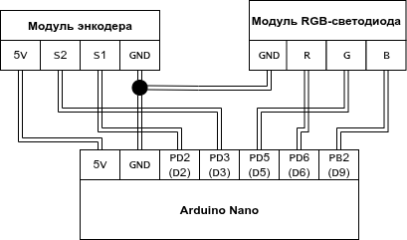

Рисунок 6 - детальная схема подключения.

## Обоснование выбора

* ATmega328P имеет достаточное количество таймеров для реализации 3-канального ШИМ;
* Энкодер GSMIN AK291 обеспечивает точное позиционирование и надежность, а также имеет аппаратную защиту от дребезга (RC-цепи).
* Модуль RGB-светодиода уже имеет резисторы, что позволяет не устанавливать резисторы на макетную плату, освобождаяя место.

## Собранное устройство

Фото собранного устройства представлены на рисунках 7, 8.

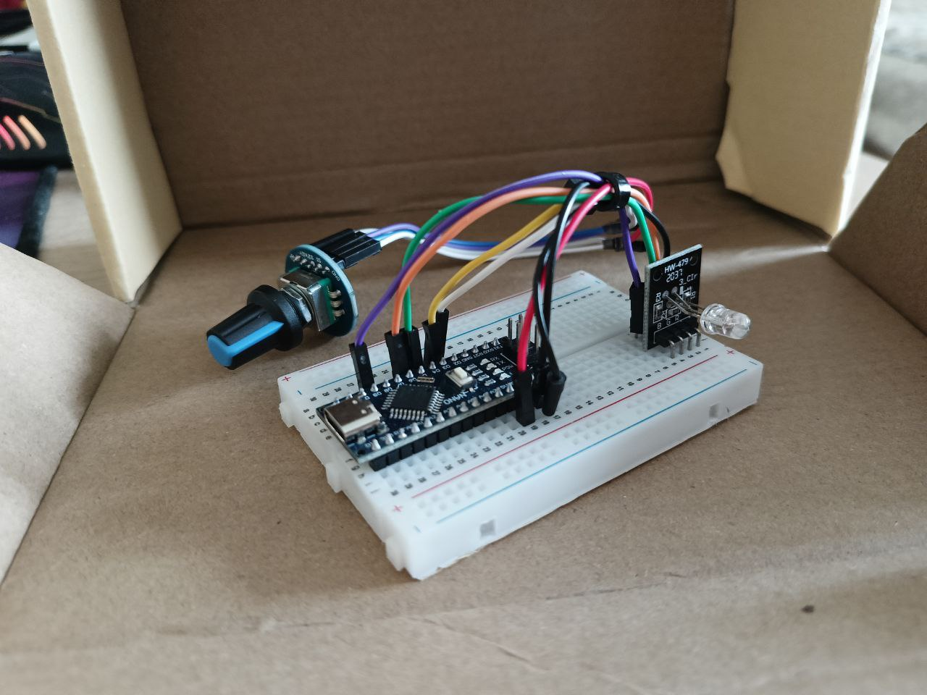

Рисунок 7 - фото устройства с ракурса №1.

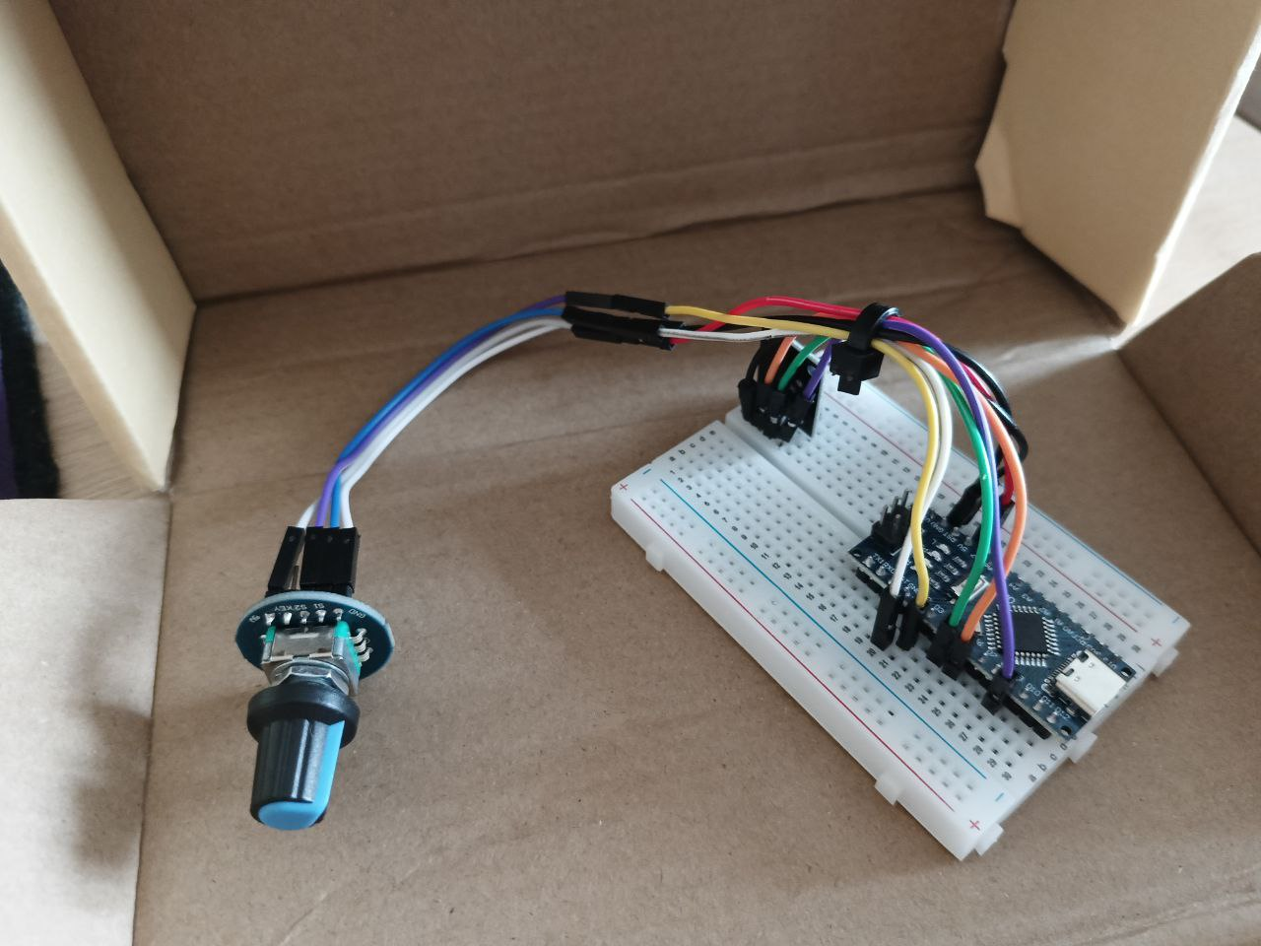

Рисунок 8 - фото устройства с ракурса №2.

# 4. Использование микроконтроллера

## Используемые выводы

* D2 (INT0) - фаза A энкодера;
* D3 (INT1) - фаза B энкодера;
* D6 (OCR0A)(PD6) - канал Red;
* D5 (OCR0B)(PD5) - канал Green;
* D9 (OCR1AL)(PB1) - канал Blue;
* D13 (PB5) - отладочный встроенный светодиод.

## Периферийные модули

* Таймер/Счетчик 0: генерация ШИМ для канала R и G;
* Таймер/Счетчик 1: генерация ШИМ для каналов B;
* Внешние прерывания INT0, INT1: обработка энкодера;
* Отладочный встроенный светодиод: пин PB5 (пин D13 в абсолютной нумерации);

## Расчет параметров ШИМ

* Частота ШИМ: 7812.5 Гц (Fast PWM mode)
* Разрешение: 8 бит
* Коэффициент деления: 8

# 5. Общие сведения о программе

Наименование: RGB Encoder Control System

Язык программирования: Ассемблер AVR

Среда разработки: Neovim

Дата создания: 15.05.2023

Автор: Грачев Александр Витальевич

Группа: КРБО-03-23

## Функциональное назначение

* Управление цветом RGB-светодиода через энкодер;
* Плавное изменение цвета и интенсивности.

## Аппаратное обеспечение

* Плата Arduino Nano с микроконтроллером ATmega328P;
* RGB-светодиод;
* Инкрементный энкодер GSMIN AK291;

# 6. Структура программного обеспечения

Модули программы:

* Инициализация периферии (таймеры, прерывания);
* Обработчик прерываний энкодера;
* Алгоритм преобразования положения в цвет;
* Генерация ШИМ сигналов;
* Основной цикл программы (индикация работы).

Программа содержит множество процедур, которые облегчают понимание кода, повышают удобство программирования, придают код стуктуру. В программе содержатся следующие процедуры:

* reset - в ней производится настройка всей периферии и установна начальных значений переменных;
* main_loop - основной цикл программы, иммитирует решение какой-то задачи микроконтроллером;
* update_leds - устанавливает изменяет состояния светодиодов;
* delay_100ms, delay_loop - реализовывают процедуру ожидания (простоя);
* ISR_INT0, ISR_INT1 - процедуры, которые запускаются при срабатывании прерывания;
* case_A_1, case_A_0, inc_pos_A, dec_pos_A, end_int0, case_B_1, case_B_0, inc_pos_B, dec_pos_B, end_int1 - вспомогательные процедуры для удобной обработки изменения состояния энкодера.

# 7. Структура данных

## Используемые регистры

* R16 - регистр, используемый как буффер для взаимодействия с другими регистрами (сумма, вычитание и т.д.)
* R17-R19: регистры-счётчики, необходимы для реализации функции задержки
* R20, R21, R22: значения ШИМ (от 0 до 255) для каналов R, G, B соответственно
* R23: текущее положение энкодера

## Организация памяти

* Данные цвета хранятся в регистрах общего назначения
* Позиция энкодера хранится в регистре общего назначения

## Выходные сигналы

* ШИМ сигналы на выводах OCR0A (PD6), OCR0B (PD5), OCR1AL (PB2)

# 8. Методика и результаты тестирования

## Методика тестирования

* Проверка реакции на вращение энкодера
* Проверка цветовых переходов
* Тест на стабильность работы при разных скоростях вращения
* Проверка функционирования основного цикла программы

Фото во время тестирования

На рисунках 9-15 изображена реакция системы при разных положениях энкодера.

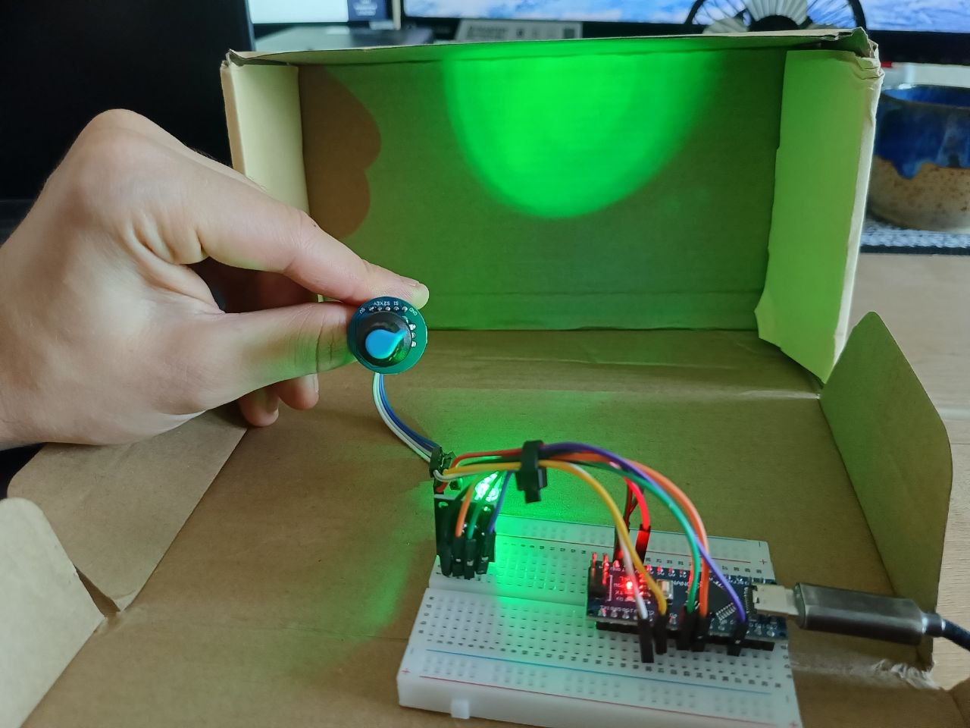

Рисунок 9 - реакция системы на положение энкодера №1.

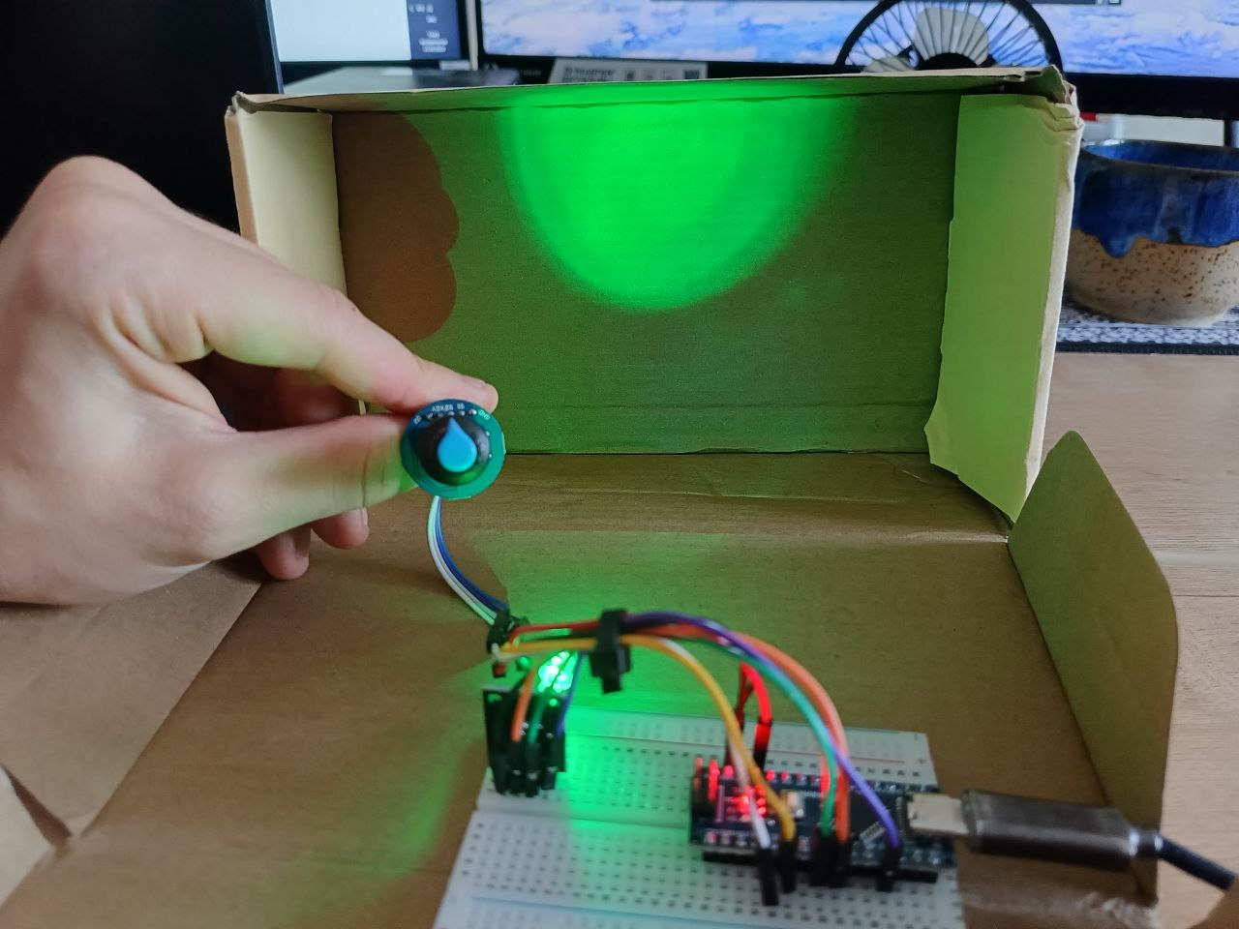

Рисунок 10 - реакция системы на положение энкодера №2.

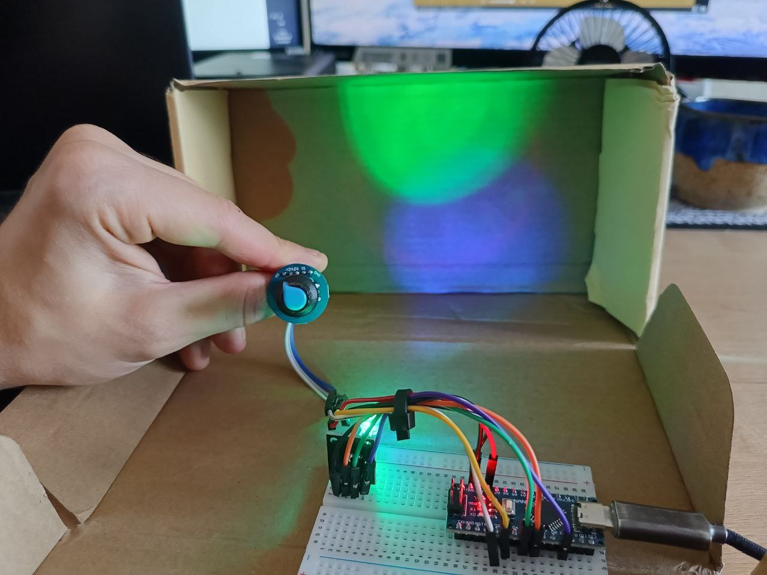

Рисунок 11 - реакция системы на положение энкодера №3.

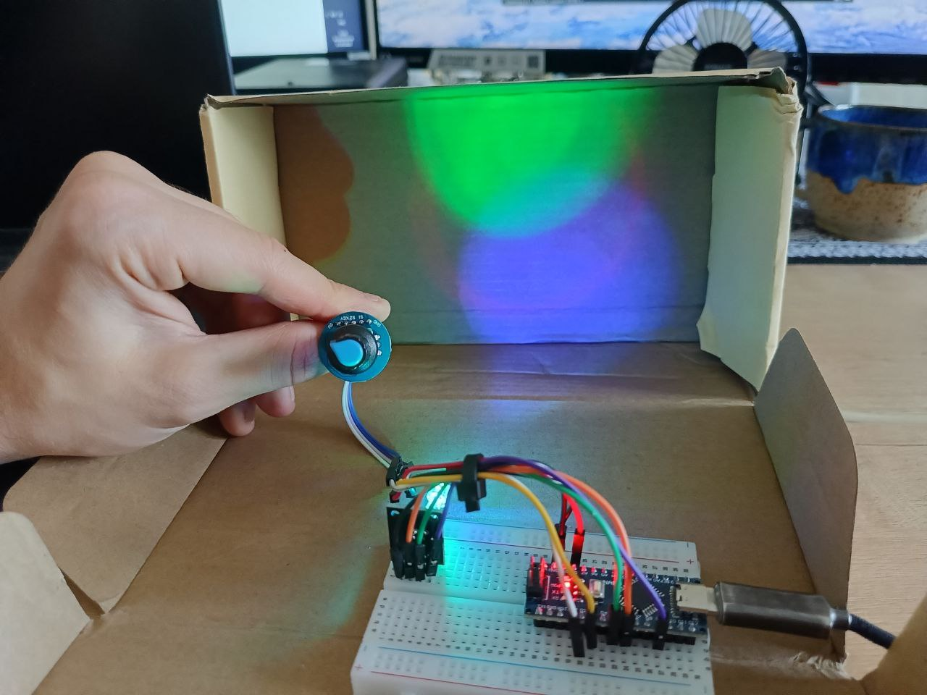

Рисунок 12 - реакция системы на положение энкодера №4.

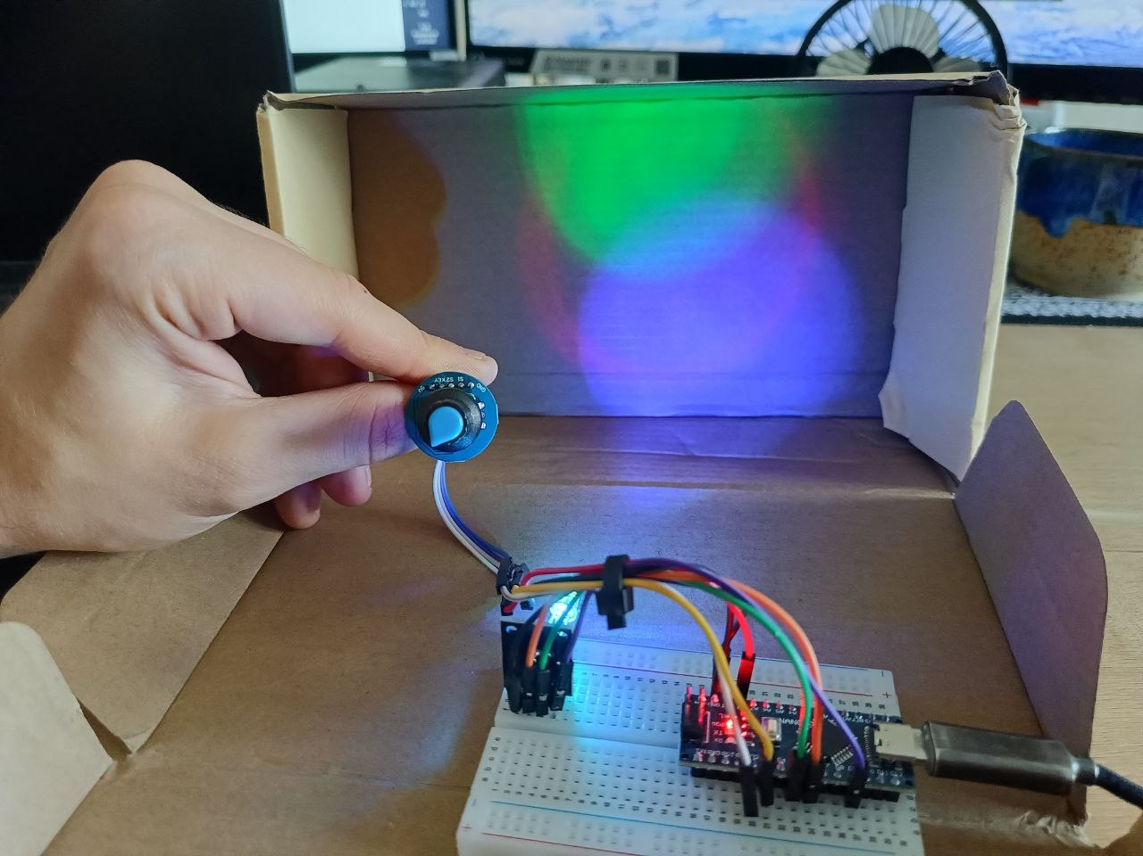

Рисунок 13 - реакция системы на положение энкодера №5.

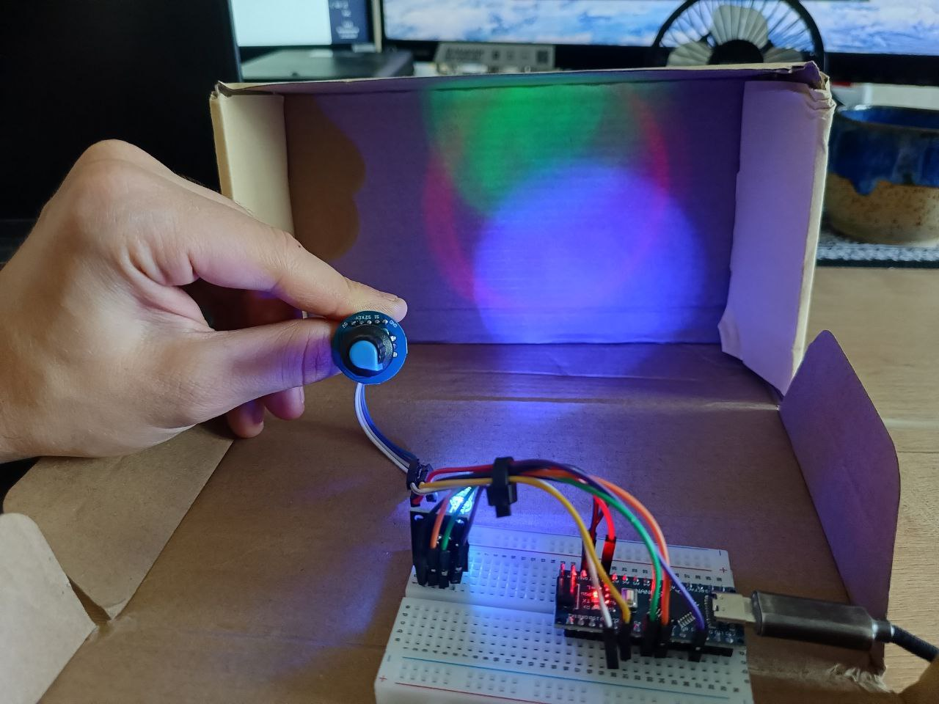

Рисунок 14 - реакция системы на положение энкодера №6.

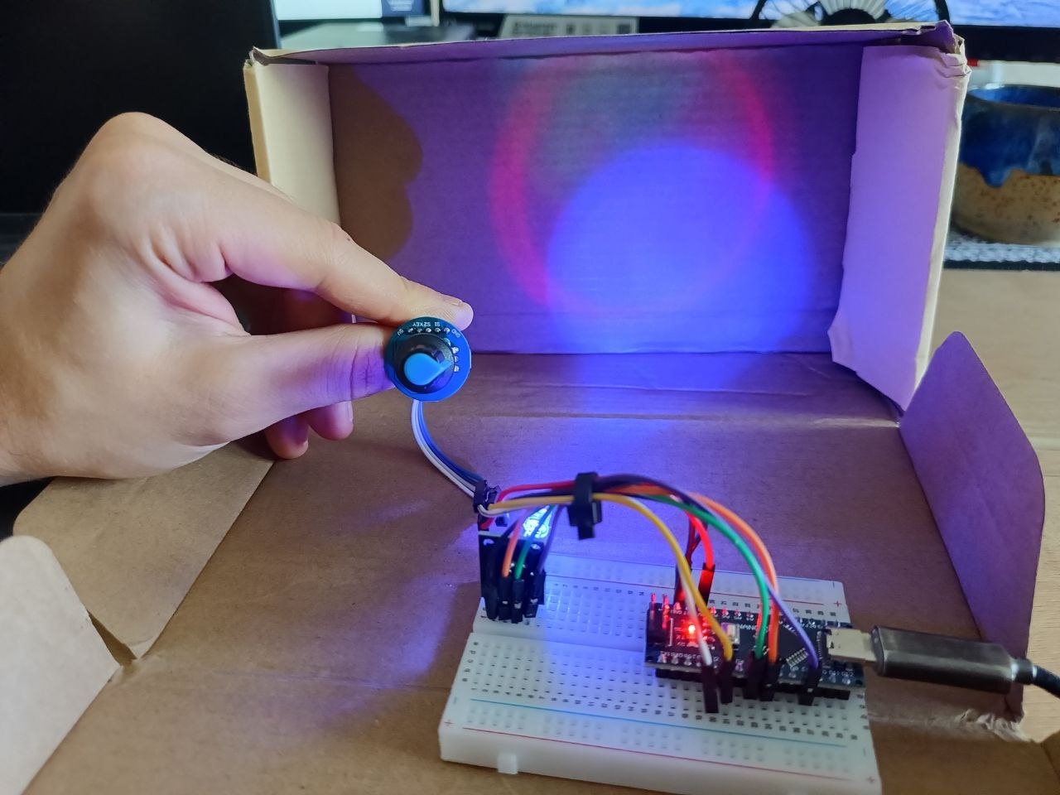

Рисунок 15 - реакция системы на положение энкодера №7.

## Результаты

* Система корректно регирует на изменение положения энкодера. Прерывания обрабатываются стабильно и корректно. Программа не зависает.
* При изменении положения энкодера цвет RGB-светодиода меняется так, как и ожидалось.
* Микроконтроллер успешно обрабатывает сигналы при разных скоростях вращения ручки энкодера.
* Основной цикл программы (мигание встроенным светодиодом) работает в штатном режиме при изменении положения энкодера. Что является следствием корректной настройки прерываний.

# 9. Исходный код

## Исходный код на Ассемблере

Полный листинг программы приведён в приложении А.

# Список использованной литературы

1. Принцип работы инкрементального энкодера. — Текст : электронный // Иннодрайв : [сайт]. — URL: https://innodrive.ru/articles/enkodery/inkrementalnyj-ehnkoder/ (дата обращения: 21.09.2025).
2. Эффективное управление светодиодами: подробное изучение ШИМ-регулировки яркости. — Текст : электронный // MYLIKELED : [сайт]. — URL: https://mylikeled.com/ru/эффективное-управление-светодиодами--глубокое-погружение-в-ШИМ-регулирование-яркости/ (дата обращения: 21.09.2025).
3. Регулирование яркости светодиодов, принципы ШИМ-регулирования. — Текст : электронный // ELECTRIC INFO : [сайт]. — URL: https://electrik.info/main/praktika/824-regulirovanie-yarkosti-svetodiodov.html (дата обращения: 21.09.2025).
4. Программирование МК AVR на языке assembler в среде Linux. — Текст : электронный // HABR : [сайт]. — URL: https://habr.com/ru/articles/373677/ (дата обращения: 21.09.2025).
5. Ассемблер для микроконтроллера с нуля. Часть 1. Начало пути. — Текст : электронный // DATAGOR : [сайт]. — URL: https://datagor.ru/microcontrollers/3167-assembler-for-mcu-easy-part1.html (дата обращения: 21.09.2025).
6. Atmega48pa/88pa/168pa/328p. — Текст : электронный // files.amperka.ru : [сайт]. — URL: https://files.amperka.ru/datasheets/ATmega328.pdf (дата обращения: 21.09.2025).
7. ATMEGA328P Datasheet (PDF) - ATMEL Corporation. — Текст : электронный // Electronic Components Datasheet Search : [сайт]. — URL: https://www.alldatasheet.com/datasheet-pdf/pdf/241077/ATMEL/ATMEGA328P.html (дата обращения: 21.09.2025).

ПРИЛОЖЕНИЕ А

; Определяем микроконтроллер

.include "m328Pdef.inc"

; Настройка настроек

.def temp = r16

.def counter1 = r17

.def counter2 = r18

.def counter3 = r19

.def red_led_state = r20 ; Яркость красного (0-255)

.def green_led_state = r21 ; Яркость зелёного (0-255)

.def blue_led_state = r22 ; Яркость синего (0-255)

.def pos_reg = r23 ; Позиция энкодера

; Определение пинов

.equ PIN_A = 2 ; PD2

.equ PIN_B = 3 ; PD3

; Начало программы

.cseg

; Векторы прерываний

.org 0x0000

jmp reset

.org INT0addr

jmp ISR_INT0

.org INT1addr

jmp ISR_INT1

.org 0x100

reset:

; Настройка стека

ldi temp, low(RAMEND)

out SPL, temp

ldi temp, high(RAMEND)

out SPH, temp

; Настройка пинов энкодера как входов с подтяжкой

cbi DDRD, PIN_A ; D2 как вход (канал A энкодера)

cbi PORTD, PIN_A ; Выключить подтяжку к питанию

cbi DDRD, PIN_B ; D3 как вход (канал B энкодера)

cbi PORTD, PIN_B ; Выключить подтяжку к питанию

; Настройка прерываний для энкодера (по нисходящему фронту)

ldi temp, (1<<ISC01)|(0<<ISC00)|(1<<ISC11)|(0<<ISC10)

sts EICRA, temp

ldi temp, (1<<INT0)|(1<<INT1) ; Разрешить INT0 и INT1

out EIMSK, temp

; Настройка пинов D5 и D6 как выходов

ldi temp, 0b01100000 ; D6 и D5 как выходы

out DDRD, temp

; Настройка пина D9 как выхода

ldi temp, 0b00000010 ; D9 как выход

out DDRB, temp

; Настройка ТАЙМЕРА0

ldi temp, (1<<COM0A1)|(1<<COM0B1)|(1<<WGM01)|(1<<WGM00)

out TCCR0A, temp

ldi temp, (1<<CS01) ; Предделитель = 8

out TCCR0B, temp

; Настройка ТАЙМЕРА1

ldi temp, (1<<COM1A1)|(1<<WGM10) ; Non-inverting mode на канале A, Fast PWM 8-bit

sts TCCR1A, temp

ldi temp, (1<<WGM12)|(1<<CS11) ; Fast PWM mode, предделитель = 8

sts TCCR1B, temp

; Задание начальных значений переменных

ldi red_led_state, 0

ldi green_led_state, 255

ldi blue_led_state, 50

ldi pos_reg, 0 ; Начальная позиция энкодера

; Применить начальные значения

rcall update_leds

; Разрешить глобальные прерывания

sei

rjmp main_loop

; Главный бесконечный цикл

main_loop:

; Обновляем яркость на основе позиции энкодера

mov red_led_state, pos_reg

mov blue_led_state, pos_reg

ldi temp, 255

sub temp, pos_reg

mov green_led_state, temp

rcall update_leds

; Мигаем светодиодом на D13 для индикации работы

sbi PORTB, 5

rcall delay_100ms

cbi PORTB, 5

rcall delay_100ms

rjmp main_loop

; Обновление светодиодов

update_leds:

out OCR0B, green_led_state ; D5 = Зеленый (0-255)

out OCR0A, red_led_state ; D6 = Красный (0-255)

sts OCR1AL, blue_led_state ; D9 = Синий (0-255)

ret

; Подпрограмма задержки ~100ms

delay_100ms:

push counter1

push counter2

push counter3

ldi counter1, 13

ldi counter2, 45

ldi counter3, 215

delay_loop:

dec counter3

brne delay_loop

dec counter2

brne delay_loop

dec counter1

brne delay_loop

pop counter3

pop counter2

pop counter1

ret

; Обработчик прерывания для канала A (PIN_A)

ISR_INT0:

push temp ; Сохраняем используемые регистры

push r17

push r18

in r18, SREG ; Сохраняем регистр статуса

push r18

; Чтение состояния пинов

in r17, PIND

andi r17, (1<<PIN_A)|(1<<PIN_B)

; Проверка состояния канала A

sbrs r17, PIN_A

rjmp case_A_0

case_A_1:

; Если PIN_A = 1

sbrc r17, PIN_B

rjmp dec_pos_A ; Если PIN_B = 1

rjmp inc_pos_A ; Если PIN_B = 0

case_A_0:

; Если PIN_A = 0

sbrc r17, PIN_B

rjmp inc_pos_A ; Если PIN_B = 1

rjmp dec_pos_A ; Если PIN_B = 0

inc_pos_A:

; Увеличение позиции

ldi temp, 8

add pos_reg, temp

rjmp end_int0

dec_pos_A:

; Уменьшение позиции

ldi temp, 8

sub pos_reg, temp

end_int0:

pop r18 ; Восстанавливаем регистр статуса

out SREG, r18

pop r18

pop r17

pop temp

reti

; Обработчик прерывания для канала B (PIN_B)

ISR_INT1:

push temp ; Сохраняем используемые регистры

push r17

push r18

in r18, SREG ; Сохраняем регистр статуса

push r18

; Чтение состояния пинов

in r17, PIND

andi r17, (1<<PIN_A)|(1<<PIN_B)

; Проверка состояния канала B

sbrs r17, PIN_B

rjmp case_B_0

case_B_1:

; Если PIN_B = 1

sbrc r17, PIN_A

rjmp inc_pos_B ; Если PIN_A = 1

rjmp dec_pos_B ; Если PIN_A = 0

case_B_0:

; Если PIN_B = 0

sbrc r17, PIN_A

rjmp dec_pos_B ; Если PIN_A = 1

rjmp inc_pos_B ; Если PIN_A = 0

inc_pos_B:

; Увеличение позиции

ldi temp, 8

add pos_reg, temp

rjmp end_int1

dec_pos_B:

; Уменьшение позиции

ldi temp, 8

sub pos_reg, temp

end_int1:

pop r18 ; Восстанавливаем регистр статуса

out SREG, r18

pop r18

pop r17

pop temp

reti